UNIVERSIDAD NACIONAL JORGE BASADRE GROHMANN
FACULTAD DE INGENIERÍA
ESCUELA PROFESIONAL DE INGENIERÍA EN INFORMÁTICA Y SISTEMAS



SISTEMAS OPERATIVOS
PRÁCTICA N° 03
Gestión de hilos
Docente:
Dr. Hugo Manuel Barraza Vizcarra
Jefe de prácticas:
Ing. Jimmy Muñoz Miranda
Presentado por:
Luis David Cruz Llica 2024-119060
Tacna - Perú
2026
Ejecución de la primera versión, con time ./hilos

Se puede visualizar que la salida es hilo 2 e hilo 1, en ese orden, al final da un tiempo de ejecución del programa.
Ejecución de la segunda versión, con time ./hilos

A diferencia de la anterior ejecución, podemos apreciar que el tiempo es mucho menor.

Ejecución de la tercera versión, con time ./hilos
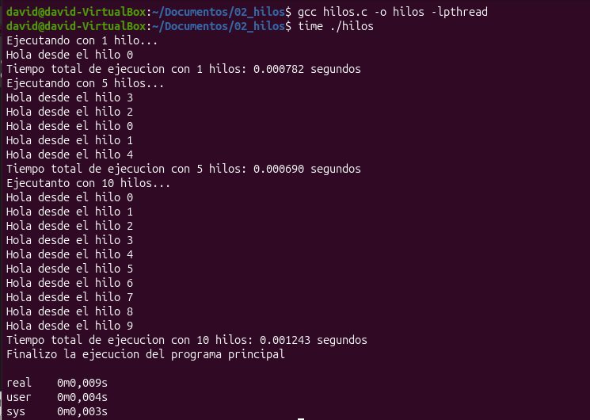
Análisis de resultados:
- Al comparar el rendimiento de un programa multihilo con un monohilo, ¿qué diferencias observaste en el tiempo de ejecución? ¿Cómo influye la gestión adecuada de hilos en el rendimiento general del programa?
En las pruebas realizadas con diferentes cantidades de hilos se observó que el tiempo de ejecución no disminuye necesariamente al aumentar el número de hilos. Con 1 hilo se obtuvo un tiempo de 0.000782 segundos, con 5 hilos 0.000690 segundos y con 10 hilos 0.001243 segundos. Esto nos muestra que aumentar la cantidad de hilos puede mejorar el rendimiento dependiendo del caso, pero también puede aumentar el tiempo de ejecución cuando hay demasiados hilos. Por eso es importante gestionar adecuadamente los hilos y utilizar una cantidad apropiada según el trabajo que este en el programa.
- ¿Qué funciones de la biblioteca pthread utilizaste en tu implementación? Explica brevemente la finalidad de al menos tres de estas funciones y su importancia en la gestión de hilos.
Se utilizaron varias funciones de la biblioteca pthread. pthread_create() se utiliza para crear nuevos hilos y comenzar su ejecución. pthread_join() permite esperar a que un hilo termine antes de continuar con el programa principal. También se utilizó pthread_exit(), que permite finalizar la ejecución de un hilo.
- ¿Cómo se comportó el programa al aumentar el número de hilos más allá de un cierto punto? ¿Hubo un límite en el que el rendimiento no mejoró o incluso disminuyó? Explica por qué esto puede ocurrir en un entorno multihilo.
Sí. En las pruebas se observó que al pasar de 1 a 5 hilos el tiempo disminuyó ligeramente, de 0.000782 a 0.000690 segundos. Sin embargo, al utilizar 10 hilos el tiempo aumentó hasta 0.001243 segundos. Esto indica que aumentar la cantidad de hilos no siempre mejora el rendimiento.
- Durante la ejecución, ¿observaste alguna condición de carrera o comportamiento inesperado? Si es así, ¿cómo impactó esto en los resultados obtenidos y qué medidas se podrían tomar para prevenirlo?
Durante la ejecución no se observó una condición de carrera que causara problemas en los resultados. Sin embargo, al tratar con varios hilos puede ocurrir que dos o más intenten acceder al mismo recurso al mismo tiempo, generando resultados inesperados

